Міністерство освіти і науки України

Національний університет «Львівська політехніка»



**Лабораторна робота №6**

на тему:

«Шифр Цезаря»

з курсу:

«Алгоритмізація та програмування»

Виконав:

ст. гр. КН-110

Король Орест

Прийняв:

Кривенчук Ю.П.

Львів – 2017 р.

*Лабораторна робота №6*

***Тема роботи:*** *розробити програму, що зчитуватиме повідомлення і ключ до нього і виводитиме зашифроване повідомлення.*

***Мета роботи:*** покращити свої навички у роботі з циклами і масивами в мові програмування С. Навчитись правильно зчитувати і виводити елементи чарів за допомогою внутрішніх масивів

**Завдання**

Розробити програму, яка запитуватиме повідомлення і ключ для шифрування методом Цезаря. Виводитиме зашифроване повідомлення. Додатковим завданням є написання дешифратора.

​

**Текст програми**

#include <stdio.h>

#include <string.h>

#include <cs50.h>

#include <stdlib.h>

#include <ctype.h>

int main(int argc, string argv[]) {

if (argc != 2) {

return 1;

}

int argInt = atoi(argv[1]);

int shift = argInt % 26;

string plain;

printf("plaintext: ");

plain = GetString();

int strLen = strlen(plain);

char cipher[strLen];

for (int i = 0, len = strlen(plain); i < len; i++) {

char cipher_c;

if (plain[i] >= 'a' && plain[i] <= 'z') {

cipher_c = 'a' + abs('a' - (plain[i] + shift)) % 26;

}

else if (plain[i] >= 'A' && plain[i] <= 'Z') {

cipher_c = 'A' + abs('A' - (plain[i] + shift)) % 26;

}

else {

cipher_c = plain[i];

}

cipher[i] = cipher_c;

}

printf("ciphertext: %s\n", cipher);

return 0;

}

**Приклад виконання програми**

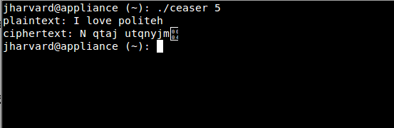

***Висновок:*** завдяки набутим знанням з програмування, ми навчились реалізовувати складні програми.